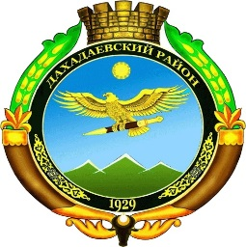
РЕСПУБЛИКА ДАГЕСТАН
МУНИЦИПАЛЬНОЕ ОБРАЗОВАНИЕ «ДАХАДАЕВСКИЙ РАЙОН»
368795, Республика Дагестан, Дахадаевский район, с. Уркарах, тел. (87254) 2-12-14, dahadaevrayon@e-dag.ru.

17.05.2019г. 2019г. № 100

РАСПОРЯЖЕНИЕ
Об организации системы внутреннего обеспечения соответствия требованиям антимонопольного законодательства (антимонопольный комплаенс) в администрации МО «Дахадаевский район»

В соответствии с распоряжением Главы Республики Дагестан от 30 ноября 2018 года об утверждении Перечня ключевых показателей развития конкуренции в отраслях (сферах) экономики (доля организаций частной формы собственности) Республики Дагестан до 2022 года и с методическими рекомендациями по созданию и организации федеральными органами исполнительной власти системы внутреннего обеспечения соответствия требованиям антимонопольного законодательства, утвержденными распоряжением Правительства Российской Федерации от 18 октября 2018 года №2258 и в целях организации в администрации МО «Дахадаевский район» системы внутреннего обеспечения соответствия требованиям антимонопольного законодательства (антимонопольный комплаенс)

1. Создать в администрации систему внутреннего обеспечения соответствия требованиям антимонопольного законодательства (антимонопольный комплаенс).
2. Утвердить Положение об организации в администрации МО «Дахадаевский район» системы внутреннего обеспечения соответствия требованиям антимонопольного законодательства (прилагается).
3. Создать комиссию по оценке эффективности функционирования антимонопольного комплаенса и утвердить состав комиссии (Приложение№1)
4. Назначить Уполномоченным органом, за функционирование антимонопольного комплаенса в МО «Дахадаевский район», комиссию по оценке эффективности функционирования антимонопольного комплаенса
5. Разместить распоряжение на официальном сайте администрации МО «Дахадаевский район».
6. Контроль за исполнением настоящего распоряжения оставляю за собой.

Глава Д. Омаров

